# Tabla de contenido

**Contenido**

Tabla de contenido 0

1. Introducción 1

2. Objetivos 2

2.1 Objetivo general 2

2.2 Objetivos específicos 2

3. Alcance 2

4. Direccionamiento Estratégico del Instituto Distrital de Patrimonio Cultural 3

5. Diagnóstico 6

6. Planeación estratégica 7

7. Implementación y Ejecución 9

8. Seguimiento y Medición 9

9. Análisis de resultados 10

10. Control de Cambios 10

11. Créditos 11

# Introducción

El presente documento se consolida como la herramienta que guiará el que hacer de la Subdirección de Gestión Corporativa - Talento Humano para la vigencia 2025, tomando como base, el Plan de Desarrollo Distrital *Bogotá Camina Segura 2024-2027*, los lineamientos del MIPG y la Política Pública Distrital de Gestión Estratégica del Talento Humano 2019 - 2030, cuyo objetivo general es “Gestionar y potenciar el talento humano de la administración distrital, como factor estratégico para generar valor en lo público y contribuir al desarrollo de la ciudad, creando confianza y legitimidad en su accionar” y los tres objetivos específicos asociados al aumento del índice de calidad de vida del Talento Humano Distrital, a saber:

* Transformar culturalmente el talento humano vinculado a entidades distritales
* Empoderar el talento humano de las entidades públicas distritales
* Consolidar el sistema de gestión del talento humano en el Distrito Capital

Así, el Talento Humano del Instituto Distrital de Patrimonio Cultural - IDPC, compuesto por un total de 77 servidores y servidoras de la entidad, harán parte de lo previsto en este plan estratégico, al ser beneficiarios de las acciones ejecutadas que se relacionan directamente con la mejora la calidad de vida, el desarrollo de competencias laborales, la mejora de la salud laboral y la prevención de riesgos laborales, contribuyendo de esta manera al cumplimiento de los objetivos misionales de la entidad, los cuales se asocian con la *“Ejecución de políticas, planes y proyectos para el ejercicio efectivo de los derechos patrimoniales y culturales de los habitantes del distrito capital, así como la protección, intervención, investigación, promoción y divulgación del patrimonio cultural tangible e intangible y de los bienes de interés cultural del Distrito Capital”*.

Finalmente, este documento incorpora la planeación, la implementación, el seguimiento y la evaluación de los Planes de Bienestar e Incentivos, Capacitación, Seguridad y Salud en el Trabajo y el Plan Anual de Vacantes y Previsión de Recursos Humanos, en atención a la normatividad vigente y a las necesidades identificadas por parte del proceso Gestión del Talento Humano y por las diferentes instancias de la entidad. Para poder llevar a cabo lo anterior, es necesario aunar esfuerzos para su correcta implementación, bajo condiciones de seguridad, satisfacción y motivación, el desarrollo del potencial individual, la distribución apropiada de cargas de trabajo y la satisfacción de necesidades del capital humano, acorde con la realidad institucional.

# Objetivos

## 2.1 Objetivo general

Fortalecer el Talento Humano del IDPC, a través de la implementación de planes, políticas y procedimientos con el fin de contribuir al desarrollo integral del personal desde su ingreso, durante la vinculación y hasta su retiro.

## 2.2 Objetivos específicos

1. Fortalecer las competencias, habilidades y destrezas del talento humano del IDPC, a través de la gestión de espacios de formación y capacitación que permitan aumentar los niveles de capacidad técnica, creativa, innovadora y empática favoreciendo su desempeño laboral a medida que se crea valor público, se da cumplimiento a los objetivos institucionales de la entidad y la gestión del conocimiento en la entidad, de acuerdo con lo establecido en el Plan Institucional de Capacitación.
2. Formular y ejecutar una estrategia que fomente un ambiente laboral tranquilo y satisfactorio para los servidores y las servidoras de la entidad en aras de estimular el compromiso del personal de la entidad en el cumplimiento de los objetivos misionales del IDPC, en línea con el Plan de Bienestar e Incentivos
3. Identificar las necesidades del talento humano requerido por el IDPC, con relación a su planta de personal vigente, facilitando la planeación de los concursos con la Comisión Nacional del Servicio Civil - CNSC, en aras de proveer de manera efectiva las vacantes definitivas que se generen en el Instituto, dando cumplimiento al Plan Anual de Vacantes y Previsión de Recursos Humanos
4. Fortalecer el Talento Humano del IDPC, a través de la implementación de planes, políticas y procedimientos con el fin de contribuir al desarrollo integral del personal desde su ingreso, durante la vinculación y hasta su retiro de acuerdo con el Plan Estratégico de Seguridad y Salud en el Trabajo
5. Fortalecer la cultura de la prevención y manejo de los riesgos en el entorno laboral, en los estándares mínimos del Sistema de Gestión de Seguridad y Salud en el Trabajo SG- SST-, con el fin de garantizar el bienestar, la salud e higiene de todos los servidores del IDPC de conformidad con el Decreto 1072 de 2015

# Alcance

El Plan Estratégico de Talento Humano del IDPC es aplicable a las servidoras y los servidores públicos de la entidad; solo cuando se trate de actividades de seguridad y salud en el trabajo o de temas transversales, se contará con la participación de contratistas de la entidad.

# Direccionamiento Estratégico del Instituto Distrital de Patrimonio Cultural

**Misión**

El IDPC gestiona y acompaña procesos y estrategias para la protección, intervención, divulgación, activación social y salvaguardia de los patrimonios, a escala distrital, local y barrial, mediante iniciativas de participación, diálogo y articulación social e interinstitucional que posibiliten su reconocimiento y cuidado colectivo, con enfoque territorial y poblacional-diferencial.

**Visión**

Para el año 2028, el Instituto Distrital de Patrimonio Cultural (IDPC) se habrá consolidado como una entidad pública presente, confiable y eficiente, que incide en el ordenamiento territorial y en las transformaciones sociales y culturales de una ciudad dinámica, que comprende el patrimonio cultural como un eje para mejorar el bienestar y las formas de habitar Bogotá.

**Objetivos estratégicos del IDPC**

* Implementar, reglamentar y formular instrumentos de planeación y gestión del patrimonio en el marco de la Estructura Integradora de Patrimonios
* Fortalecer la generación del conocimiento y gestión del patrimonio arqueológico y cultural existente en el marco de la Estructura Integradora de Patrimonios del Distrito Capital
* Fortalecer los procesos de valoración, identificación, documentación y registro de las prácticas y manifestaciones del patrimonio cultural inmaterial que permitan comprender su papel en el ordenamiento de la ciudad
* Fortalecer la consolidación de estrategias y mecanismos que aporten al reconocimiento y apropiación de prácticas, manifestaciones, representaciones y expresiones culturales y patrimoniales a nivel territorial y poblacional
* Fortalecer los procesos pedagógicos con un enfoque participativo, sobre los patrimonios de la ciudad dirigidos a niños, niñas, adolescentes, jóvenes y actores interesados en su promoción, que contribuyan a la garantía de derechos culturales

* Desarrollar acciones de intervención para la protección y conservación de los valores de los espacios patrimoniales de la ciudad.
* Fortalecer las capacidades profesionales y organizacionales de la entidad para la atención de trámites y servicios sobre el patrimonio cultural material, en el marco de la Estructura Integradora de Patrimonios con criterios de eficacia y eficiencia
* Fortalecer los procesos de valoración para el inventario del patrimonio cultural material, en el marco de la Estructura Integradora de Patrimonios
* Fortalecer la gestión institucional para dar respuesta a los requerimientos de los grupos de valor.

**Valores y principios**

En cuanto a los valores y principios acogidos por el IDPC, el Código de Integridad consolida los cinco valores adoptados por el Servicio Público Distrital a través del Decreto 118 de 2018 de la Alcaldía Mayor de Bogotá y la Resolución No. 369 de 2018 en el IDPC, los cuales buscan orientan el actuar de los servidores, las servidoras y los y las, contratistas del IDPC. Estos son:

* **Honestidad**: Actúo siempre con fundamento en la verdad, cumpliendo mis deberes con transparencia y rectitud, y siempre favoreciendo el interés general
* **Respeto**: Reconozco, valoro y trato de manera digna a todas las personas, con sus virtudes y defectos, sin importar su labor, su procedencia, títulos o cualquier otra condición
* **Compromiso**: Soy consciente de la importancia de mi rol como servidor público y estoy en disposición permanente para comprender y resolver las necesidades de las personas con las que me relaciono en mis labores cotidianas, buscando siempre mejorar su bienestar
* **Diligencia**: Cumplo con los deberes, funciones y responsabilidades asignadas a mi cargo de la mejor manera posible, con atención, prontitud y eficiencia, para así optimizar el uso de los recursos del Estado
* **Justicia**: Actúo con imparcialidad garantizando los derechos de las personas, con equidad, igualdad y sin discriminación.

**Estructura Organizacional**

El Instituto Distrital de Patrimonio Cultural - IDPC es un establecimiento público, con personería jurídica, patrimonio independiente y autonomía administrativa y financiera que tiene por objeto la ejecución de políticas, planes y proyectos para el ejercicio efectivo de los derechos patrimoniales y culturales de los habitantes del Distrito Capital, así como la protección, intervención, investigación, promoción y divulgación del patrimonio cultural tangible e intangible y de los bienes de interés cultural del Distrito Capital.

En el Artículo 3° del Acuerdo 001 del 10 de enero de 2023, expedido por la Junta Directiva del IDPC, establece la Estructura Organizacional de la entidad, por medio del cual se busca dar cumplimiento al objeto de la entidad definido a través del citado acto administrativo. Teniendo en cuenta lo anterior, a continuación, se presenta el organigrama, el cual incorpora la estructuración organizacional:

*Imagen 1. Organigrama IDPC*

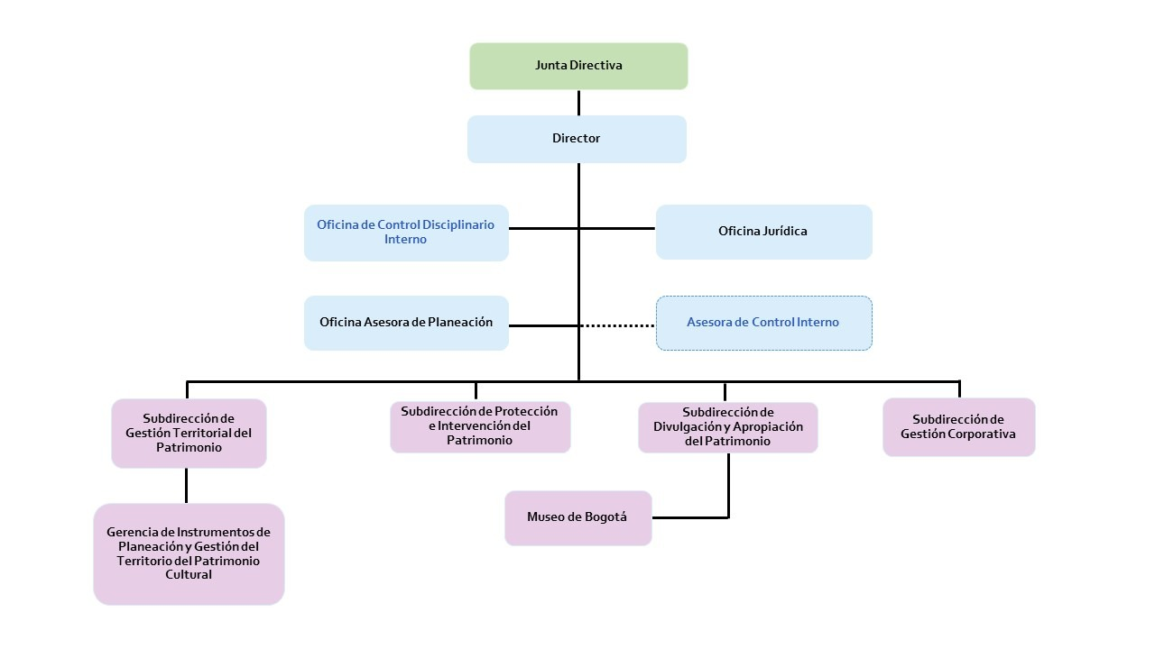

En línea con lo anterior, a continuación, se relaciona la estructura organizacional:

1. Junta Directiva
2. Despacho del Director General
   1. Oficina Jurídica
   2. Oficina de Control Disciplinario Interno
   3. Oficina Asesora de Planeación
   4. Subdirección de Protección e Intervención del Patrimonio
   5. Subdirección de Gestión Territorial del Patrimonio
      1. Gerencia de Instrumentos de Planeación y Gestión del Patrimonio Cultural
   6. Subdirección de Divulgación y Apropiación del Patrimonio
      1. Gerencia del Museo de Bogotá
   7. Subdirección de Gestión Corporativa

**Mapa de procesos**

Los procesos que se ejecutan en el Instituto para la gestión de los objetivos institucionales se muestran en el siguiente mapa:

*Imagen 2. Mapa de procesos IDPC*

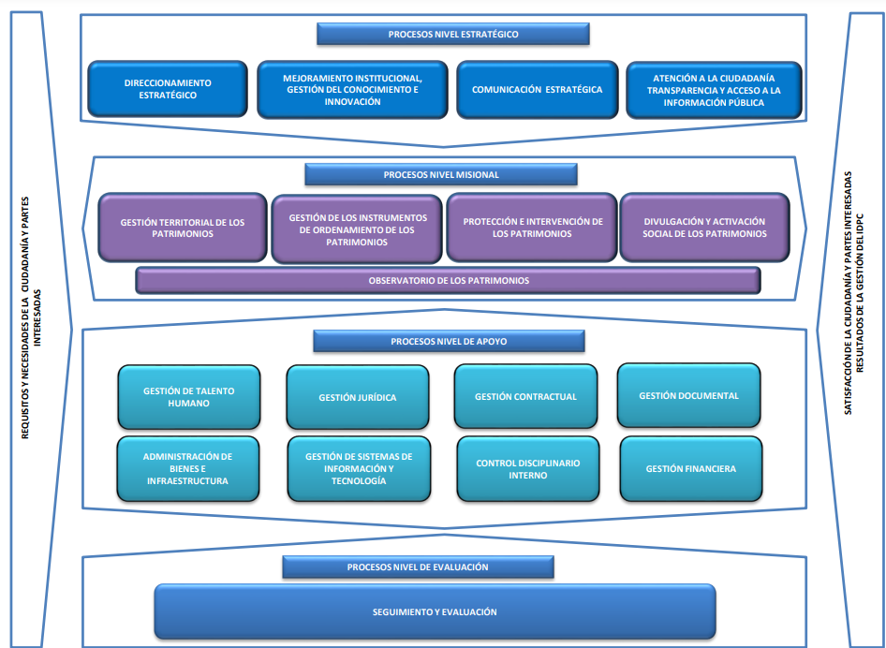

# Diagnóstico

Con el propósito de generar el diagnóstico del Plan Estratégico de Talento Humano, se tomó como insumo principal la Política Pública Distrital de Gestión Integral de Talento Humano 2019-2030, los resultados de la medición del clima organizacional aplicada en 2024 por el Departamento Administrativo del Servicio Civil Distrital (DASCD), las encuestas de diagnóstico de necesidades de capacitación, de bienestar y el autodiagnóstico de seguridad y salud en el trabajo de la vigencia 2024, así como el del análisis Formulario Único de Reporte de Avances de la Gestión FURAG 2023.

# Planeación estratégica

La planeación estratégica para la gestión del Talento Humano del IDPC se concreta a través de los planes anuales de Vacantes y Previsión de Recursos Humanos, de Capacitación, de Bienestar e Incentivos y de Seguridad y Salud en el Trabajo, de conformidad con los lineamientos establecidos en las normas vigentes en esta materia.

A continuación, se relacionan las líneas estratégicas definidas para la administración del Talento Humano y que se encuentran inmersas en los diferentes planes institucionales anteriormente enunciados:

*Tabla 1. Líneas estratégicas para la administración del Talento Humano en el IDPC*

| **LÍNEA ESTRATÉGICA** | **OBJETIVO** | **ESTRATEGIAS** | **ACCIÓN** |
| --- | --- | --- | --- |
| **Empleo público** | Fortalecer los procesos de selección, evaluación, movilidad, y desvinculación de los servidores del IDPC. | * Plan anual de vacantes * Políticas de gestión del Talento Humano * Inducción (cuando sea requerido) * Reinducción (cada 2 años, aplica para 2025) * Manual de Funciones y Competencias ajustado a las directrices vigentes * Actualización de carrera administrativa ante la Comisión Nacional del Servicio Civil -CNSC * Desvinculación asistida. | Proveer las vacantes definitivas mediante concurso público de méritos y mediante el uso de lista de elegibles vigentes para la Entidad hasta su vencimiento. |
| **Bienestar, cultura y clima organizacional** | Formular y ejecutar una estrategia que fomente un ambiente laboral tranquilo y satisfactorio para los servidores y las servidoras de la entidad en aras de estimular el compromiso del personal de la entidad en el cumplimiento de los objetivos misionales del Instituto Distrital de Patrimonio Cultural - IDPC. | * Promover la realización de acciones que permitan reconocer a los servidores públicos * Efectuar actividades que favorezcan la implementación y la apropiación del Código de Integridad del IDPC * Estimular la participación del personal de la entidad en los espacios de bienestar laboral, personal y familiar propuestos por parte de la entidad * Fortalecer la unión, el compañerismo, el trabajo en equipo y mejorar las relaciones entre el personal de la entidad. | Ejecutar el cronograma de actividades para el desarrollo del Plan de Bienestar e Incentivos |
| **Formación de Talento Humano** | Fortalecer las competencias, habilidades y destrezas del talento humano del Instituto Distrital de Patrimonio Cultural (IDPC), a través de la gestión de espacios de formación y capacitación que permitan aumentar los niveles de capacidad técnica, creativa, innovadora y empática favoreciendo su desempeño laboral a medida que se crea valor público, y se da cumplimiento a los objetivos institucionales y la gestión del conocimiento en la entidad. | * Generar procesos de capacitación para el personal de la entidad, enfocado s en la mejora de los procesos laborales cotidianos * Divulgar la oferta de capacitación de entidades externas privadas o públicas, para favorecer la capacitación del personal de la entidad en temas transversales que aporten a su desarrollo laboral y personal * Promover la adquisición de conocimientos y capacidades de los funcionarios y las funcionarias de la entidad procurando el mejoramiento continuo institucional | Ejecutar el cronograma de actividades para la ejecución, disponible en el Plan de Capacitación Institucional (PIC). |
| **Evaluación de la Gestión** | Fortalecer el proceso de evaluación de desempeño laboral y evaluación de la gestión de la gerencia pública, en procura de ejecutarlo de conformidad a los criterios y directrices de la CNSC y el DAFP. | * Evaluación Anual de Desempeño Laboral * Evaluaciones parciales eventuales (de acuerdo al evento) * Evaluación de periodo de prueba * Acuerdos de gestión de Gerentes Públicos | Sensibilizar al personal sobre la importancia de los procesos de concertación de objetivos y su evaluación, que sean efectiva y objetivamente medibles. |
| Fomentar una cultura de retroalimentación con el fin de garantizar el logro de los resultados. |
| **Seguridad y salud en el trabajo** | Garantizar condiciones de trabajo seguras y saludables en el cumplimiento de los objetivos del Instituto, a través de las actividades de promoción y prevención de la salud y de la identificación, evaluación y control de los riesgos ocupacionales, con el fin de evitar la ocurrencia de accidentes de trabajo y enfermedades laborales. | * Identificar oportunamente los peligros, evaluando los riesgos, para establecer los respectivos controles para mitigar la ocurrencia de accidentes de trabajo o enfermedades laborales. * Fortalecer la cultura de autocuidado, promoviendo el compromiso y liderazgo de todos los servidores y contratistas con su salud y seguridad. * Desarrollar actividades de promoción y protección de la salud y control de los riesgos laborales, con el fin de contribuir al bienestar físico, mental y social de los servidores y contratistas. * Revisar e identificar la normatividad del Sistema de Gestión de Seguridad y Salud en el Trabajo SG-SST para la mejora y adecuada implementación del mismo dentro del Instituto. | * Cumplir con la legislación nacional vigente en materia de seguridad y salud en el trabajo. * Identificar los peligros, evaluar y valorar los riesgos y establecer los respectivos controles a partir del seguimiento continuo. * Desarrollar programas de capacitación y formación en temas relacionados con seguridad y salud en el trabajo. * Asignar responsabilidades en salud y seguridad en el trabajo en todos los niveles de la entidad. * Mantener canales de comunicación efectivos con las partes interesadas de la entidad, con el fin de fortalecer el sistema. * Planificar, revisar y evaluar los resultados en salud y seguridad en el trabajo frente a objetivos medibles y mejores prácticas, promoviendo la mejora continua. * Reportar e investigar todos los incidentes y accidentes, así como tomar las medidas necesarias sobre los actos y condiciones inseguras identificadas. |

# Implementación y Ejecución

El Plan Estratégico de Talento Humano se implementa a través de los planes institucionales de Capacitación, Bienestar e Incentivos, Vacantes y Previsión de Recursos Humanos, y de Seguridad y Salud en el Trabajo, en concordancia con la formulación y ejecución del Plan Operativo Anual - POA del proceso de Gestión del Talento Humano para la vigencia 2025.

# Seguimiento y Medición

En atención a la normatividad vigente, el IDPC ha dispuesto de las siguientes herramientas e instancias que facilitan la implementación y el seguimiento al Plan Estratégico de Talento Humano, sumado al acompañamiento de la Oficina Asesora de Planeación. A continuación, se relaciona cada uno de estas:

* Sistema Integrado de Gestión - IDPC
* FURAG – Departamento Administrativo de la Función Pública - DAFP
* Plan Anual Operativo -POA
* Comisión de Personal (formulación y seguimiento al plan de bienestar e incentivos y el plan de formación y capacitación; Ley 909 de 2004)
* Comité Paritario de Seguridad y Salud en el Trabajo - COPASST (seguimiento a la ejecución del Plan de Seguridad y Salud en el Trabajo
* Comité de Gestión y Desempeño (aprobación de los planes de Talento Humano y las modificaciones que se realicen cuando sea requerido, además de las acciones dispuestas en los diferentes planes y procedimientos del proceso. Los resultados del POA serán presentados ante el Comité de Gestión y Desempeño del IDPC y de conformidad a los resultados obtenidos se establecerán las acciones de mejora correspondientes).

# Análisis de resultados

El análisis de resultados del presente plan dependerá de la ejecución del POA establecido para el proceso Gestión del Talento Humano, en el cual se incluyen las actividades y tareas para cada plan. Así mismo, se tendrá en cuenta el Esquema de Líneas de Defensa definido en los instrumentos de seguimiento y evaluación y que es realizado por la Subdirección de Gestión Corporativa - Talento Humano (primera línea de defensa) y el seguimiento y las observaciones que realice la Oficina Asesora de Planeación (segunda línea de defensa) y el Control Interno de la entidad (tercera línea de defensa).

# Control de Cambios

| **Fecha** | **Versión** | **Cambios Introducidos** | **Simplificación o mejora** | **Origen** |
| --- | --- | --- | --- | --- |
| 28/01/2019 | 01 | Creación del documento. |  |  |
| 14/08/2019 | 02 | Actualización del documento |  |  |
| 28/01/2020 | 03 | Actualización del documento |  |  |
| 28/01/2021 | 04 | Actualización del documento | MEJORA | Sugerencias por parte de los servidores |
| 26/01/2022 | 05 | Actualización del documento | MEJORA | Sugerencias por parte de los servidores |
| 30/01/2023 | 06 | Actualización del documento | MEJORA | Sugerencias por parte de los servidores |
| 30/01/2024 | 07 | Actualización del documento, de acuerdo con la modificación solicitada en el marco de la implementación de la guía de accesibilidad de la entidad | MEJORA | Sugerencias por parte de los servidores Revisión por parte del proceso en torno a las políticas de accesibilidad |
| 01/10/2024 | 08 | Actualización del documento, tomando en consideración el cambio del Plan de Desarrollo Distrital y con este, la misión, visión y objetivos estratégicos de la misma | MEJORA | Sugerencias por parte de los servidores |
| 29/01/2025 | 09 | Actualización del documento, tomando en consideración el cambio del Plan de Desarrollo Distrital y con este, la misión, visión y objetivos estratégicos de la misma | MEJORA | Resultado de revisión y autocontrol  Sugerencias por parte de los servidores |

# Créditos

|  |  |  |
| --- | --- | --- |
| **Elaboró** | **Revisó** | **Aprobó** |
| Nombre(s):  Paula Andrea Romero Roa  María Isabel Forero Rodríguez  Acompañamiento:  Carlos Hernando Sandoval Mora | Nombre(s):  Paulo César Ávila Cantor | Nombre(s):  Comité Institucional de Gestión y Desempeño |
| Cargo – Rol:  Contratista  Profesional Especializado  Subdirección de Gestión Corporativa -Talento Humano  Oficina Asesora de Planeación (OAP) | Cargo – Rol: Subdirectora de Gestión Corporativa | Acta No. 01 de 29 de enero 2025 |
| Documento de aprobación | Acta No. 01 de 29 de enero 2025 Comité Institucional de Gestión y Desempeño | |